Mateřská škola Prušánecká 8, Brno, příspěvková organizace

Údaje o mateřské škole za školní rok 2022/2023

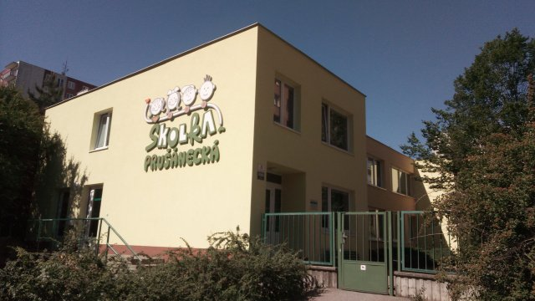

srpen 2023 zpracovala Zuzana Davidová
ředitelka MŠ

